**物流信息平台项目代码介绍**

**项目介绍**

物流信息项目（基于豫鑫）

**系统结构：**

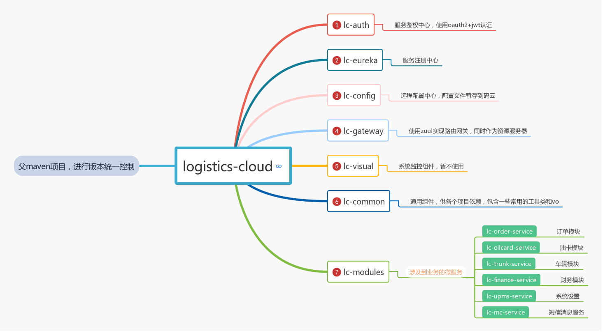

**注意：**

1. 修改lc-common组件需在群内告知
2. 目前lc-modules中，除lc-upms-service外，其他模块仅整合了eureka组件和feign组件，可以使用feign进行服务间的接口调用，示例在lc-order-service中
3. 运行各自负责的模块时，必须先启动eureka服务
4. 分离数据库后，自行修改各自模块的配置文件中的数据源配置。
5. 之前版本的文件上传下载功能不再使用，需使用分布式文件服务器，之后搭建完成再进行相关的开发。
6. 各模块有TrunkTeam模块的测试代码，删掉即可